ФЕДЕРАЛЬНОЕ ГОСУДАРСТВЕННОЕ АВТОНОМНОЕ ОБРАЗОВАТЕЛЬНОЕ УЧРЕЖДЕНИЕ

ВЫСШЕГО ОБРАЗОВАНИЯ

***«*САНКТ-ПЕТЕРБУРГСКИЙ ПОЛИТЕХНИЧЕСКИЙ УНИВЕРСИТЕТ ПЕТРА ВЕЛИКОГО»**

Институт компьютерных наук и технологий

**Высшая школа программной инженерии**

**ЛАБОРАТОРНАЯ РАБОТА №1**

по дисциплине «Проектирование интеллектуальных систем управления»

Студент А. М. Потапова

гр. 3530202/90202

Руководитель Ю. Н. Кожубаев

Санкт-Петербург

2022 г

**Ход работы**

В качестве примера мною была выбрана имитация прыгающего мяча.

Модели прыгающего мяча представляют собой гибридные динамические системы с феноменом Зенона. Поведение Зенона неформально характеризуется бесконечным числом событий, происходящих за конечный интервал времени для определенных гибридных систем. По мере того, как мяч теряет энергию, большое количество столкновений с землей начинает происходить через последовательно меньшие промежутки времени.

Модель прыгающего мяча является примером гибридной динамической системы. Гибридная динамическая система — это система, которая включает в себя как непрерывную динамику, так и дискретные переходы, в которых динамика системы может меняться, а значения состояния могут скачком. Непрерывная динамика прыгающего мяча определяется следующими уравнениями:

где — ускорение свободного падения, — положение мяча, а — скорость. Следовательно, система имеет два непрерывных состояния: положение и скорость .

Аспект гибридной системы модели происходит от моделирования столкновения мяча с землей. Если предположить частично упругое столкновение с землей, то скорость до столкновения — , и скорость после столкновения — , могут быть связаны коэффициентом восстановления шара — следующим образом:

Таким образом, прыгающий мяч демонстрирует прыжок в непрерывном состоянии (скорость) при условии перехода .

**Реализация модели используя два блока итераторов**

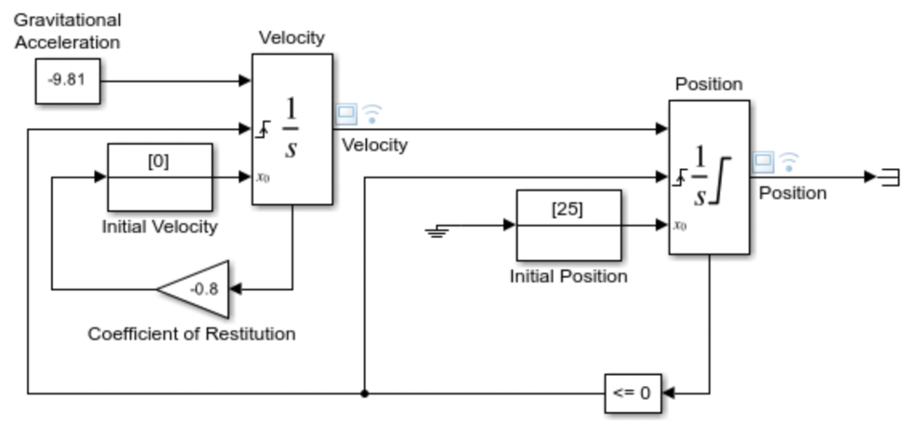

Чтобы наблюдать за поведением системы Zeno, переходим на панель Solver диалогового окна Configuration Parameters. В Simulation time устанавливаем Stop time на 25.

* Во времени моделирования установите время остановки на 25. Изображение выглядит как текст

  Автоматически созданное описание
* Разверните детали Sovler. В параметрах Zero-crossing установливаем для параметра Algorithm значение Nonadaptive.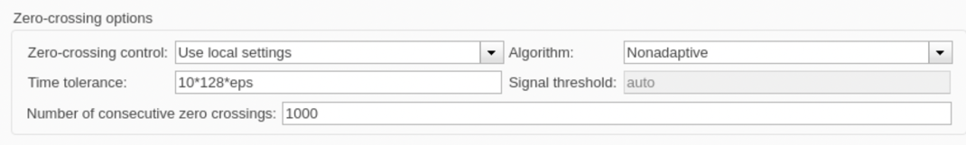

*Результаты моделирования:*

Поскольку мяч чаще ударяется о землю и теряет энергию, симуляция превышает установленный по умолчанию лимит числа последовательных пересечений нуля, равный 1000.

В Solver> Zero-crossing options устанавливаем алгоритм на адаптивный. Этот алгоритм вводит сложную обработку болтливого поведения.

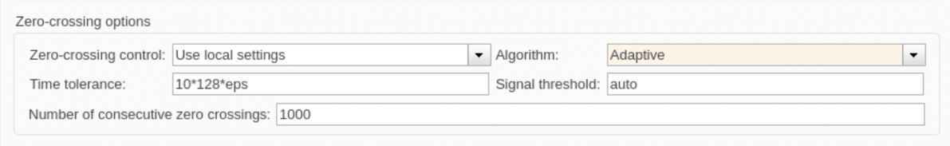

*Результаты моделирования:*

Теперь мы можем смоделировать систему за пределами 20 секунд. Обращаем внимание на дребезг состояний между 21 и 25 секундами и предупреждение от Simulink о сильном дребезге в модели около 20 секунд.

**Реализация модели используя блок интегратора второго порядка, чтобы смоделировать прыгающий мяч**

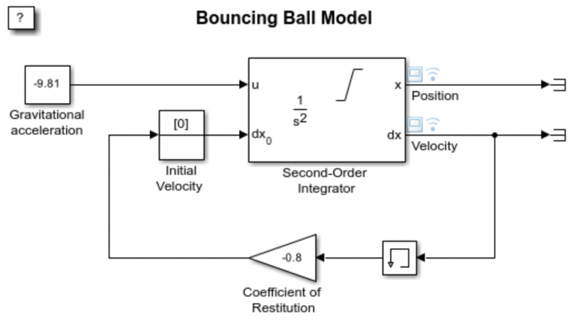

* В Simulation time устанавливаем Stop time на 25.

* В параметрах пересечения нуля устанавливаем для алгоритма значение Nonadaptive. 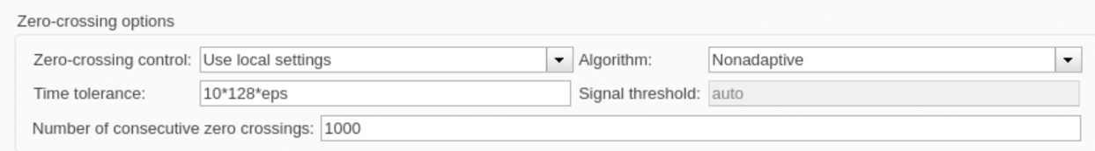

*Результаты моделирования:*

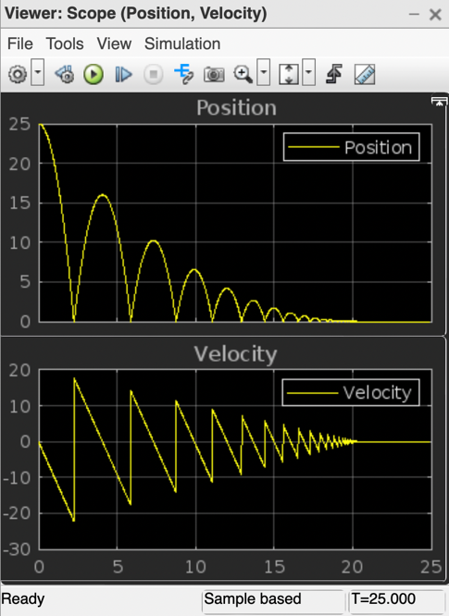

Симуляция не вызывает проблем. Мы можем смоделировать модель, не испытывая чрезмерной вибрации через 20 секунд и не устанавливая для алгоритма значение «Адаптивный».

**Сравнение подходов к моделированию прыгающего мяча**

Мы можем аналитически рассчитать точное время , когда мяч опустится на землю с нулевой скоростью, просуммировав время, необходимое для каждого отскока. Это время представляет собой сумму бесконечного геометрического ряда, заданного формулой:

,

где и — начальные условия для положения и скорости соответственно. Скорость и положение мяча должны быть тождественно равны нулю при . На рисунке показаны результаты обоих расчетов вблизи . Вертикальная красная линия на графике — это для заданных параметров модели. При и вдали от обе модели дают точные и идентичные результаты. На графике видна только пурпурная линия от второй модели. Однако результаты моделирования по первой модели неточны после . На графике по-прежнему наблюдается чрезмерная вибрация для . Напротив, модель, использующая блок Second-Order Integrator, устанавливается точно на ноль для .

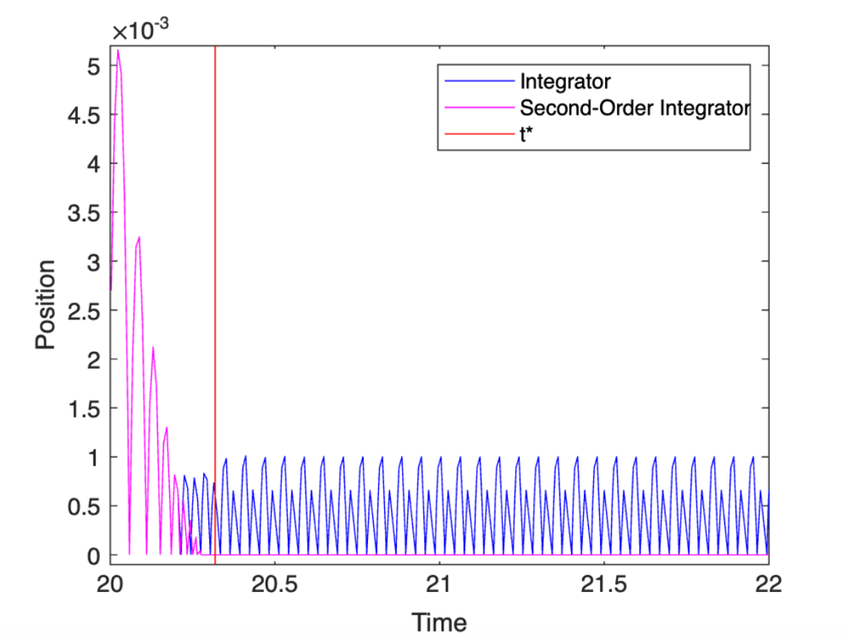

**Вывод**

Модель, которая использует блок Second-Order Integrator, имеет превосходящие числовые характеристики по сравнению с первой моделью, потому что второе дифференциальное уравнение является внутренним для блока Second-Order Integrator. Алгоритмы блоков могут использовать эту взаимосвязь между двумя состояниями и использовать эвристику для подавления дребезга при определенных условиях. Эти эвристики становятся активными, когда два состояния перестают быть взаимно согласованными из-за ошибок интегрирования и вибраций. Таким образом, мы можем использовать физические знания системы, чтобы предотвратить застревание симуляций в состоянии Zeno для определенных классов моделей Zeno.